**Sistema de Automação Residencial de Baixo Custo com Bancada Didática**

**Letícia Rodrigues de Almeida**

leticia.almeida@academico.ifg.edu.br

**Jonas Augusto Kunzler, PhD**

[k_jonasaugusto@ufg.br](mailto:k_jonasaugusto@ufg.br)

Curso de Pós-Graduação *Lato Sensu* em Telecomunicação: Prédios Inteligentes

IFG – Instituto Federal de Educação, Ciência e Tecnologia de Goiás

# Resumo

Este presente artigo apresenta a viabilidade de implantação de uma automação residencial de baixo custo em relação às soluções de mercado vigente, através de uma bancada didática de automação. O protótipo de execução que fora desenvolvido e fabricado do zero através do microcontrolador ESP32 de forma manual a fim de promover o conforto, a segurança e qualidade de vida aos usuários sendo eles leigos ou não. A Automação Residencial de baixo custo fora desenvolvida para facilitar as atividades cotidianas desses usuários, sendo assim, foram abordados neste projeto sistemas inteligentes de: automação de bombeamento da água; controle de iluminação inteligente, tomadas inteligentes, sistema de monitoramento de imagens e áudio em tempo real; e controle de acesso com sensores, sendo realidades em quaisquer ambientes de implantação.

**Palavras-chave:** automação residencial, baixo custo, bancada didática, ESP32.

# Introdução

O avanço tecnológico proporcionou no decorrer dos anos um novo modelo de estilo de vida aos seus usuários, analisando o lado positivo como um método de auxílio, maior conforto e segurança nas atividades desenvolvidas no cotidiano a fim de promover melhorias na qualidade de vida de quem adere a esse novo estilo. Contudo, novas realidades também produzem novos aspectos impactantes. Alguns são a falta de recursos, mão de obra qualificada e mercado carente de tecnologias acessíveis a todos os tipos de usuários.

A palavra domótica pode ser definida como a ciência que permite um controle automatizado de uma residência. Proveniente de duas palavras: domus (casa) e robótica (controle automatizado de algo), a domótica promete o desenvolvimento de sistemas de automação de uma casa desde muito simples à sistemas bem complexos, tornando-a inteligente. Sendo a principal característica de uma casa ou ambiente inteligente, a capacidade de interação com os sistemas existentes, facilitando a interação com os usuários (COELHO, 2017).

A automação residencial estabelece um controle centralizado em diversos sistemas de uma habitação, como por exemplo, sistemas de iluminação, ventilação, climatização, monitoramento, entre outros. Existem três tipos de sistemas de automação em uma residência: Sistemas Autônomos que não dependem de nenhum outro sistema e são implantados separadamente; Sistemas Integrados que obtêm vários sistemas interligados e depende de um único servidor; e Sistemas Complexos que são sistemas mais elaborados.

A domótica facilita a vida dos usuários que não dispõem de tempo para administrar uma casa, consequentemente, ela permite maior conforto e qualidade de vida, pois automatizam as tarefas da casa. Assim, o mercado de automação residencial vem crescendo formidavelmente ao longo dos anos, devido às consequências e promessas de melhorias.

O sistema de automação residencial em sua pluralidade permite o acesso remoto via internet por parte dos usuários e/ou administradores de uma rede, promovendo aos mesmos, o gerenciamento e informações da residência sem sua permanência no local. Os principais aspectos envolvidos na implantação destes sistemas nos ambientes podem ser elencados como: segurança, conforto, sustentabilidade, praticidade, economia, flexibilidade de utilização do espaço, otimização do tempo. A AR (Automação Residencial) apresenta três principais objetivos, sendo eles: conforto aos usuários presentes na residência; aumento da segurança; e otimização da eficiência energética residencial (TRETTER, 2014).

Contudo, o objetivo deste artigo é desenvolver um sistema de automação residencial de baixo custo através do desenvolvido de uma bancada de automação experimental, proporcionando aos usuários finais qualidade de vida e flexibilidade na realização das tarefas. Além disso, esse sistema de AR deverá promover o controle com qualidade compatível à dos equipamentos que se encontram disponíveis no mercado, com um preço bem mais acessível e atraente.

1. **Fundamentação Teórica**

**2.1 Automação Residencial**

Desde 1894 quando Nikola Tesla realizou seu primeiro estudo de experimentos em comunicações sem a presença de fiação até os dias atuais, a automatização foi gradativamente evoluindo, ampliando novos conceitos, novas áreas de atuações, entre diversas técnicas mais eficazes para se obter a mesma ideia. Permitindo assim, um crescimento na área da automatização residencial. Segundo Stevan Jr e Farinelli (2019), a automação residencial tem como embasamento: o controle de algo centralizado e/ou remota, além de permitir que esse controle seja de forma autônoma. Atualmente denomina-se o termo casa inteligente para esse tipo de automatização, o controle e gerenciamento dessas casas através da interface do usuário com acessos via internet, estão cada vez mais presentes no mercado.

Os sistemas de automação residencial, ainda segundo Stevan Jr e Farielli (2019) incluem o controle centralizado ou não de sistemas como o de climatização, iluminação, segurança, audiovisuais, entre outros que proporcionam a melhoria cotidiana da comodidade e conforto aos seus usuários. Para sistemas mais elaborados e específicos promovendo a integração, conectividade e intercomunicação entre os próprios sistemas, existem três classes de dispositivos para serem utilizados, sendo eles: os sensores, os atuadores e os controladores.

Este trabalho apresenta uma solução de baixo custo para a automação residencial que contempla os requisitos apresentados na literatura disponível e possibilita a interação de estudantes da área para aplicação de conceitos teóricos e treinamento. A seguir são apresentadas as partes que compõem o sistema.

**2.2 Plataformas**

Os recursos mais utilizados na automação residencial são os circuitos de operações armazenados em um chip que desempenham diversas funções. De acordo com Almeida et all (2016) os circuitos em sua maioria são desenvolvidos para finalidades específicas, a fim de executarem tarefas mais complexas, precisas e extremamente singulares. Frente ao problema de consumo de tempo devido a esses detalhes e buscando alternativas mais viáveis e práticas ao dia-a-dia, o engenheiro Frederico Faggin desenvolveu um circuito de operações que poderia armazenar em uma memória várias sequências determinadas pelo usuário para serem reproduzidas em diversos outros circuitos e um único chip.

O microcontrolador para Nicolosi (2009) corresponde a um microprocessador e periféricos típicos, juntos em um chip. Sendo que o microprocessador é um elemento eletrônico desenvolvido para executar tarefas específicas com determinada linguagem de comando, no qual utiliza-se de uma memória de programa para realizar os roteiros de instruções.

**2.2.1 Microcontroladores**

Segundo McRoberts (2011), o microcontrolador arduino é uma espécie de microcomputador programável que processa entradas e saídas de dispositivos e componentes externos acoplados a ele. Um sistema que pode interatuar com o ambiente desejado por meio de software e hardware, o arduino é uma plataforma de computação física ou embarcada. Em específico o Arduino UNO utilizado, segundo Filho (2013) é composto pelos seguintes itens: entradas e saídas, fonte de alimentação, núcleo CPU, pinos de funções especiais e firmware. Sendo o firmware um software baixado dentro da memória do micro controlador, um combinado de memória ROM basicamente apenas para a leitura e um programa gravado nessa memória.

Um outro modelo mais desenvolvido do micro controlador é o ESP32. Este micro controlador teve origem de desenvolvimento na empresa de tecnologia Espressif Systems, apresentado em 2016, já está sedo utilizado em grande escala para diferentes aplicações das mais simples às mais complexas. Considerado como o mais notório no mercado, devido aos seus grandes e inovadores recursos, como a sua velocidade de processamento, conectividade, acessibilidade, segundo Kolban (2018) principalmente pela sua inteligibilidade com a conexão Wi-Fi. O ESP32 além de oferecer uma enorme vantagem com a sua capacidade de armazenamento bem maior em comparação ao Arduino, de acordo com Ibrahim (2017) o ESP32 obtém o dobro de memória flash, comparando com o modelo ATmega 2560.

**2.3 Sensoriamento**

Por essas e mais evoluções tecnológicas em benefício ao usuário que as adaptações aos ambientes residências, de trabalho, industriais vem buscando melhoraria, a relação entre usuário e ambiente tecnológico resulta no conforto e qualidade de vida. As maneiras de sentir o ambiente tecnológico em suas diversas aplicações cotidianas tornam-se propícia ao crescimento desses ambientes. Nesse intuito os recursos de aplicações são múltiplos, sendo eles: Sensores de iluminação (fotocélulas), sensores de ondas eletromagnéticas (módulo RF de 433MHz), sensores de nível da água, sensores de presença, sensores RFID (Radio Frequency Identification) de identificação de sistema por radiofrequência, entre outros.

**2.4 Monitoramento**

O monitoramento implementado neste projeto é realizado via aplicativo “Fernando K”, o qual está disponível para qualquer dispositivo móvel, seja ela baseado em Android ou iOS. A bancada didática é comandada pela conexão Wi-Fi e possibilita o acionamento liga/desliga das lâmpadas, tomadas, portões com fechos magnético, bombas d’água, entre outros subsistemas. As informações deverão ser acrescentadas ao aplicativo “Fernando K” e configurado segundo manual do mesmo. Para enviar os comandos é necessária a configuração do host e da porta local para conexão via Wi-Fi com o controlador central. Ele já deverá estar programado com o código disponibilizado e denominado por ‘bda_espCentralProcessamento_scr’.

Figura 1 – Interface do aplicativo

Fernando K, painel 1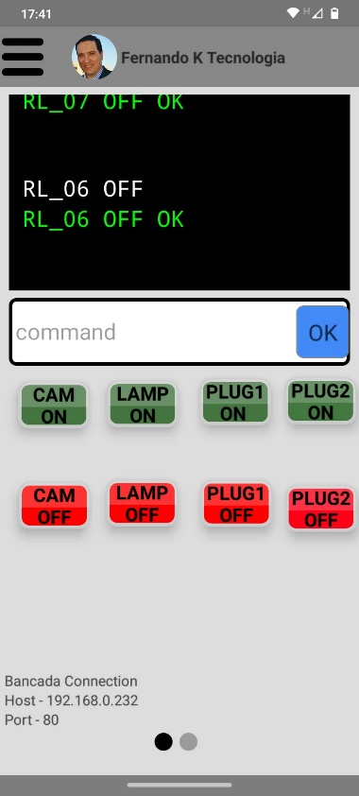

Figura 2 - Interface do aplicativo

Fernando K, painel 2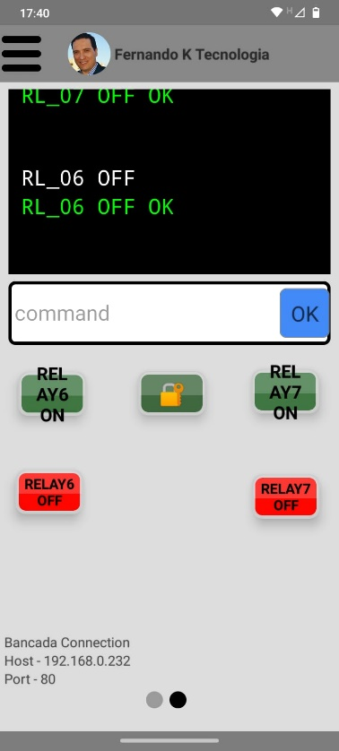

Fonte: Autor (2023) Fonte: Autor (2023)

Como observado, o aplicativo tem a possibilidade de digitar o status da atividade que o usuário quer praticar ou apenas com o aperto do botão na tela para realizar a função desejada, como por exemplo, ligar a lâmpada está programado para ser executado quando digitado em command: “LAMP ON” e logo após apertar o botão “ok” ao lado ou simplesmente com o aperto do botão desenvolvido na plataforma na coloração verde escrito: “LAMP ON”.

Um outro sistema implementado ao projeto foi o monitoramento de segurança através da câmera v380, com intuito de observar em tempo real todos os lugares de implantação da mesma no aplicativo disponível para quaisquer smartphones/tablets com sistemas operacionais Android. A câmera v380, além de apresentar sensor de movimento, visão noturna, Wi-Fi embutido e imagens de alta resolução HD, ainda obtém microfone, áudio e iluminação.

Deste modo, assegura-se um melhor controle de monitoramento dos sistemas, além de extinguir a necessidade de cabeamentos, uma vez que, a utilização do módulo Wi-Fi é compatível com o microcontrolador ESP32 no aplicativo “Fernando K” e também com a interface de ambos os aplicativos.

1. **Materiais e Métodos**

A bancada de automação desenvolvida neste projeto consiste em um protótipo de implantação posterior que será desenvolvida na mesorregião do sertão pernambucano e microrregião Sertão do Moxotó. Os materiais utilizados foram de baixo custo, além de em alguns casos a reutilização dos mesmos que iriam ao descarte. Primeiramente foi realizado um anteprojeto, um estudo prévio sobre a mesorregião e suas principais necessidades à adequação da automação.

Deste modo, os sistemas desenvolvidos foram: sistema de iluminação inteligentes com sensores fotoelétricos para iluminação dos postes, sensores de presença para as lâmpadas comuns; sistema de comando de voz e monitoramento através de um porteiro eletrônico; sistema de monitoramento com câmeras v380 com interface ao usuário no aplicativo; sistema de nível d’água automático em um reservatório; sistema com fecho magnético de portão automático. Sendo todos estes sistemas a utilização de dois aplicativos: “Fernando K” e “câmera v380”, assegurando um controle e monitoramento via smartphone para os usuários possibilitando maior segurança, qualidade de vida e conforto aos mesmos.

**3.1 Sistema de Controle Central**

A parte do controle central da bancada de automação foi realizada pelo microcontrolador ESP32 fabricado pela empresa Espressif Systems. A programação foi desenvolvida no software “Arduino IDE” abrangendo com algumas modificações nas bibliotecas não apenas os Arduinos, mas também outros microcontroladores, como no caso o ESP32. Para a programação do ESP32 no software foi necessário a inserção de bibliotecas específicas, como no caso as bibliotecas: appFernandoK.h, responsável pela comunicação entre o controlador e o servidor web.

Um ponto de destaque importante é o fato de que o ESP32 já tem embutido os módulos de transmissão sem fio, diferentemente do Arduino, portanto um componente de melhor opção visando o monitoramento da automação via aplicativo com interação do usuário de forma remota. Afim de obter a integração do microcontrolador aos sistemas desenvolvidos na bancada (atuadores), o dispositivo necessário a essa integração foram os módulos relés, transmitindo os comandos do ESP32 aos subsistemas de acordo com as tensões requeridas, bem maiores ao que suportado do microcontrolador.

Com o intuito de organização da bancada, além de assegurar maior segurança nos contatos com os cabos, foi necessário o desenvolvimento da Placa de Circuitos Impresso (PCI) para o ESP32, amenizando o mal contato e evitando os erros. Para os módulos relés foram fabricadas duas placas para funcionamento da bancada, deste modo, as PCIs desenvolvidas foram: a placa central adaptável tanto para Arduino (uno, leonardo e nano), quanto para o microcontrolador ESP32 de 38 ou 30 pinos; e duas placas para os módulos relés.

Os projetos de modelagem das PCIs foram realizados no software Proteus, como mostra o layout da figura 3 aplicado aos módulos relé. Primeiramente é inserido ao software na área de esquematização do projeto, os componentes e ligações cabeadas dos circuitos, logo após o detalhamento do layout da placa é carregado a partir das ligações esquematizadas, a correção dos erros e das trilhas são feitas de forma manual, há uma definição de cada espessura das trilhas para perfuração em brocas diversas e posteriormente a inserção dos dispositivos eletrônicos nas placas.

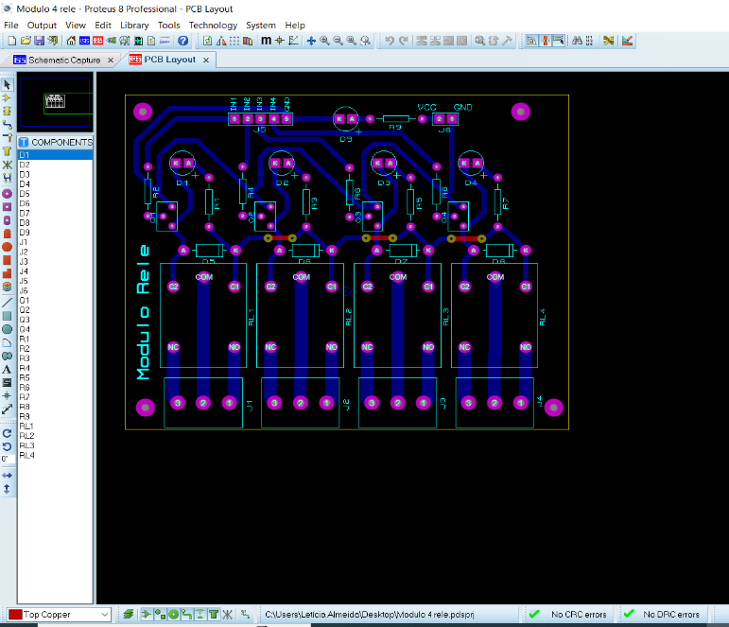Figura 3 – Layout da PCI do módulo relé no software Proteus

Fonte: Autor (2022)

Para confecção do layout das placas, uma máquina de prototipagem para PCI da marca ProtoMat E44 foi utilizada neste processo, a figura 4 exemplifica melhor parte desse procedimento de execução da PCI do sistema central, no qual irá fixar o ESP32 e conectores de cabos. Essa máquina está disponível para uso em pesquisas e estudos pelo laboratório da Universidade Federal de Goiás (UFG).

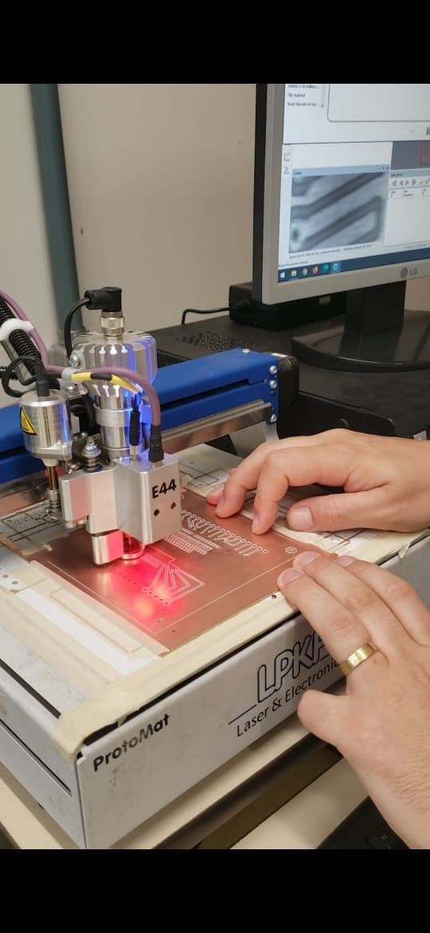Figura 4 – Máquina de prototipagem de PCI imprimindo a placa central do ESP32

Fonte: Autor (2022)

Deste modo, todo o processo de programação do microcontrolador e em seguida a impressão das placas de circuitos com os componentes eletrônicos soldados em estanho formam a bancada central de controle centralizado da automação para os sistemas e subsistemas.

**3.2 Controle de Acesso**

Para o controle de aceso, foi utilizado o sistema de RFID (Radio Frequency Identification) sistema de identificação por radiofrequência, no qual consiste em três componentes para funcionamento: um leitor RFID, um transponder e uma antena, utilizados para transmissão de dados do leitor, o dispositivo de leitura é responsável pela emissão do campo eletromagnético que sustenta o transponder, respondendo assim ao leitor com o armazenamento de memórias depositadas no transponder.

O transponder ou tag, armazena informações em código binário, funcionando como uma identificação única para cada acesso, podendo guardar informação ou gerar um sinal. Os dados armazenados no transponder são transmitidos a um computador e a configuração do processo é de acordo com a aplicação desejada.

Os sistemas de RFID são classificados para diversas aplicações de acordo com a sua faixa de frequência, em sistemas de baixa frequência (30kHz a 500kHz) são utilizados para controles de acesso, rastreamento de objetos, identificação de animais ou artifícios. E, em alta frequência (850MHz a 2,5GHz) são aplicados para identificação de elementos em movimento, além de fazer a leitura em longas e médias distâncias.

No caso, a utilização do RFID no projeto foi para sistemas de baixa frequência, como o controle de acesso. Todo o processo de programação do sistema foi desenvolvido no aplicativo Arduino IDE, as bibliotecas instaladas foram: rfid-master.zip e rfid_default_keys1.ino para configuração dos transponders (tag e cartão inteligente) que irão abrir o fecho magnético do portão.

Além da utilização do sistema RFID, há a presença de mais três métodos com abertura do fecho magnético, sendo eles: o porteiro eletrônico da marca Protection com botão de destravamento no interfone; teclado senha da marca ECP Conect configurado com a senha (1,2,3,4) para abertura do fecho; e via botão virtual presente no aplicativo “Fernando K” com acesso remoto no smartphone.

**3.3 Automação da Iluminação**

O Sistema de Iluminação Automático (SIA) é composto basicamente por três componentes, sendo eles: sensores, atuadores e controladores. Para captação das informações do meio, os sensores atuam em diversas funções, como, sensores de presença, sensores fotoelétricos com aplicações recorrentes em iluminação de postes e lugares externos com grande densidade de passagem das pessoas. Os atuadores já atuam diretamente no meio a fim de corresponder aos comandos de controle a ele empenhado, no caso, as lâmpadas. E, por vez, os controladores captam as informações do meio a partir dos sinais emitidos pelos sensores, controlando os atuadores.

No sensor fotoelétrico, as células fotoelétricas cortam a tensão elétrica inicial assim que iluminadas. A fotocélula atua como um interruptor permitindo ou não a existência de tensão de saída. Esses circuitos tem seu funcionamento baseados em dispositivos semicondutores, os transistores são utilizados em circuitos eletrônicos para amplificar ou atenuar a intensidade da corrente elétrica, por sua vez, o Amplificador Operacional (AOP) é um amplificador que se aproxima à um amplificador ideal, apresentando multiestágios com entrada diferencial.

Na bancada de automação foram desenvolvidos três métodos de funcionamento dos atuadores: por meio do sensor fotoelétrico da maca Qualitronix; presença do interruptor físico; e também por controle remoto via smartphone no aplicativo Fernando K.

**3.4 Tomadas inteligentes**

O termo tomada inteligente foi baseado no conceito de Internet of Things (IoT)- Internet das Coisas, que basicamente é uma nova forma de visualização para a internet, na qual passa a envolver não apenas os computadores, mas também, objetos cotidianos. As tomadas inteligentes são basicamente, tomadas que se conectam à internet via Wi-Fi e possibilitam o controle e monitoramento do funcionamento dos dispositivos alimentados por ela, tudo de maneira remota, auxiliando no caso, a redução do consumo de energia dos componentes ligados à tomada.

O funcionamento dessa automação é composto por um interruptor que abre ou fecha os contatos de acordo com os comandos recebidos do dispositivo de controle, que neste caso é o botão virtual liga/desliga no aplicativo “Fernando K” acessado pelo smartphone. Deste modo, é possível obter a tensão de 220Vca nas saídas dos dois módulos de tomadas, quando a tomada está ligada e ao apertar o botão virtual desligar, há um corte instantâneo da corrente e a tensão nas saídas dos módulos das tomadas passam a ser de 0Vca. Promovendo assim, um menor consumo de energia e monitoramento dos eletrodomésticos com a expansão da programação no Arduino IDE para temporizar ou programar horários específicos de funcionamento. Toda a programação para acionamento dessas tomadas foi desenvolvida no Arduino IDE.

O dispositivo inserido à essa tomada inteligente para teste e funcionamento da bancada, foi uma bomba d’água de marca Sarlobetter B650, posicionada submersa em um reservatório maior, que ao ser ligada pelo interruptor virtual da tomada inteligente, passa a ter alimentação da tensão e inicia o bombeamento de água do reservatório maior para o reservatório menor, podendo assim ser acionado novamente o botão virtual agora para o desligamento dessa bomba, onde o contato do interruptor abre e a corrente é cortada da alimentação dos módulos das tomadas, passando a ter 0Vca de tensão nas saídas, desligando assim a bomba. Para obter o funcionamento automático dessa bomba foi disponibilizado um subsistema de expansão da bancada, que pode ser utilizado para ampliação do escopo de automação.

**3.5 Sistema de expansão: Bombeamento de Água**

Esse sistema de bombeamento de água além de ser acionado pelas tomadas inteligentes, foi incrementado a ele também um nível máximo de enchimento da água no reservatório para desligamento automático dessa bomba submersa, sem a necessidade de uma pessoa pra desligá-la. A utilização do sensor de chuva FC-37 como leitor do nível de enchimento do reservatório foi de extrema importância para regularização do nível máximo de água no reservatório menor, simulando assim uma caixa d’água sendo abastecida por um volume máximo de água e desligando automaticamente a bomba de enchimento para que não transborde e desperdice a água.

Figura 5 – Bomba submersa Sarlobetter B650 no reservatório experimental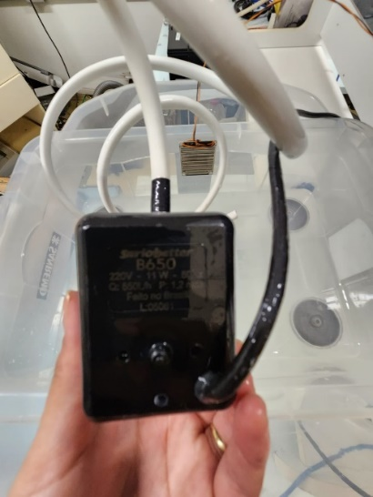

Fonte: Autor (2023)

Neste subsistema de abastecimento de água a bomba submersa (figura 5) foi aproveitada de um aquário de médio porte com potência de 11W, adaptada para a bancada de testes. Deste modo, o microcontrolador respondeu a uma programação específica desta aplicação para regularização do sensor de chuva, sendo nível “alto” para acionamento da bomba e nível “baixo” nas portas seriais do ESP32 para desligamento da bomba, esse gerenciamento de liga/desliga pode ser realizado também através do aplicativo “Fernando K” de forma remota via smartphone.

1. **Resultados e Discussão**

A bancada didática experimental se mostrou eficaz e satisfatória em relação aos desenvolvimentos teóricos serem todos voltados à prática em cenários cotidianos, tendo sua implantação totalmente viabilizada financeiramente e funcional com os resultados encontrados e explorados. Com os objetivos propostos, a bancada de testes controlada pelo microcontrolador ESP 32 composta pela comunicação serial e Wi-Fi embutido fez com que os experimentos ficassem mais práticos para o monitoramento à distância via smartphone, porém as programações desenvolvidas foram mais difíceis de serem elaboradas em relação ao Arduino, devido as bibliotecas e adaptações de um microcontrolador mais atual no mercado, este protótipo está aberto à novos experimentos e melhorias futuras.

A bancada didática além de promover conforto aos usuários, apresenta um baixo custo de implantação, deste modo os principais materiais utilizados na execução da bancada foram comprados com preços abaixo na tabela 1, outros materiais que não aparecerem nesta tabela é porque foram reutilizados, como por exemplo, a fonte de um computador antigo e estragado (inviável para concerto em utilização no computador), cabos elétricos, dispositivos eletrônicos (resistências, leds, relés, conectores para cabeamento, botoeiras, etc) foram cedidos pelo laboratório da UFG, a bomba submersa foi retirada de um aquário em desuso.

Tabela 1 – Lista de preço dos principais materiais da bancada

|  |  |
| --- | --- |
| LISTA DE MATERIAIS (PREÇO) | |
| Microcontrolador ESP32 | R$ 56,00 |
| Kit sensor RFID | R$ 18,00 |
| Fecho magnético porta | R$ 109,90 |
| Porteiro Eletrônico | R$ 149,90 |
| Câmera Espiã V380 | R$ 115,00 |
| Patch Panel | R$ 79,99 |
| Protoboard | R$ 24,90 |
| TOTAL | R$ 553,69 |

Fonte: Autor (2023)

Deste modo, a bancada experimental desenvolvida em laboratório (figura 6) foi confeccionada em etapas. Primeiro a análise e desenvolvimento do projeto nos softwares: AutoCad (figura 7) e Proteus, posteriormente a execução dos circuitos individuais estudados para viabilidade do seu funcionamento juntamente com a programação no ESP32, avançando assim para a etapa única da programação final em que subsistemas e microcontrolador desempenham a função de rede mestre-escravo e estão interconectados. Foram realizados testes e aperfeiçoamento em cada circuito específico para que a bancada tenha a percepção do mercado financeiro.

Figura 6 – Bancada Didática Experimental desenvolvida no laboratório

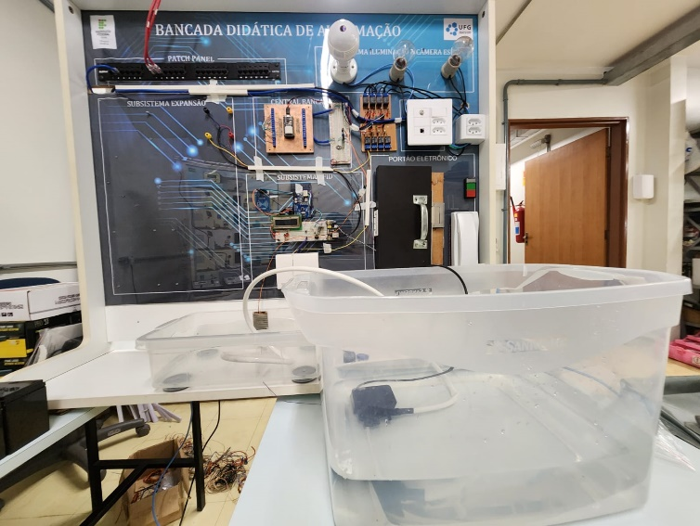

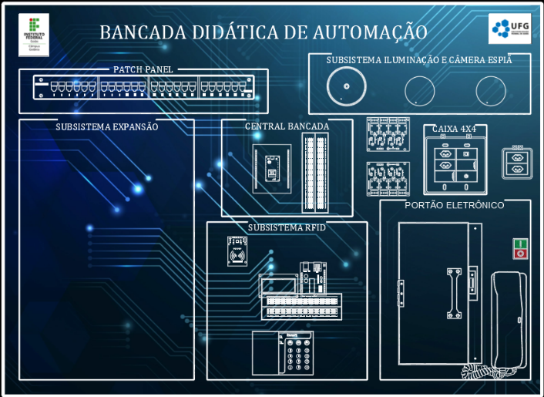Figura 7 – Bancada Didática Experimental no software AutoCad

Fonte: Autor (2023)

Fonte: Autor (2023)

O planejamento e estudo prévio das etapas de elaboração juntamente com o projeto de implantação (figura 7), torna-se mais viável e facilita a execução dos processos. Imprevistos nunca deixaram de existir, porém os erros são consideravelmente menores em relação à um processo com bom planejamento e projeto das etapas executivas previamente, contudo essa bancada experimental pode ser bem executada em pequenos e grandes ambientes com recursos de baixo custo e mão de obra reduzida, devido aos projetos e planejamentos prévios.

1. **Conclusões**

Este projeto apresentou algumas soluções de automação residencial acessíveis a todos com custo final bem baixo em relação às soluções de mercado existentes. A bancada foi desenvolvida para fins de viabilidade de implantação em quaisquer lugares, promovendo conforto e qualidade de vida aos usuários, sendo eles leigos ou não, no intuito de facilitar as atividades cotidianas com apenas um simples toque e interação via smartphones/tabletes ou computadores que apresentam o aplicativo “Fernando K” instalado, realizando assim o controle e monitoramento dessas atividades.

Para elaboração dos sistemas e subsistemas, teve-se uma preocupação com as PCIs (Placas de Circuito Impresso) de cobre no processo de corrosão e confecção dessas placas, além de todo o processo manual de execução da bancada serem realizados sem investimentos altos e integralmente desenvolvido pelo autor e orientador. Portanto esse processo executivo foi gradativo, incluindo as programações no ESP32 no qual foi necessário estudos mais específicos em programações e em diversas áreas também, como: da elétrica, eletrônica, tecnologias, outras. Deste modo, esta execução didática permitiu com que a realidade da automação residencial desenvolvida, sendo ela: automação de bombeamento da água em poços artesianos, reservatórios e caixas d’água; controle de iluminação inteligente, tomadas inteligentes, sistema de monitoramento de imagens e áudio em tempo real (aplicativo câmera 380); e controle de acesso com sensores RFID, sejam realidades em quaisquer ambientes de implantação.

**Referências Bibliográficas**

BARROS, A. L. D. **Edifícios Inteligentes e a Domótica: Proposta de um Projeto de Automação Residencial utilizando o protocolo X-10**. 1. ed. Cidade da Praia: [s.n.], 2010.

BASCONCELLO F. D**. O Hardware do Arduino**. Disponível em: https://robotizando.com.br/pt-br/author/robotizando/page/3/ . Acesso em: 15 de novembro de 2022.

BOLZANI, C. A. M. **Residências Inteligentes**. [S.l.]: Livraria da Física, 2004.

COELHO, D. & CRUZ, V. **Edifícios Inteligentes: Uma nova visão das tecnologias aplicadas.** Ed: Edgard Blucher LTDA. São Paulo, 2017.

COSTA E SILVA, C. C. **Estudo das Perdas de Água pelo Sistema de Abastecimento Humano nos Municípios das Regiões do Sertão e São Francisco de Pernambuco, Brasil. Recife, PE. 2018. UFRP. Trabalho de conclusão de curso.**

FERREIRA, V. Z. G. **A Domótica como instrumento para a melhoria da qualidade de vida dos portadores de deficiência**. João Pessoa, PB. 2010. IFPB. Trabalho de conclusão de curso.

IBRAHIM, Dragan. **The Complete ESP32 Projects Guide**. 1a. ed. [S.l.]: Elektor Digital, 2017.

KOLBAN, Neil. **Kolban’s book on ESP32**. [S.l.]: Leanpub, 2018.

MCROBERTS, Michael. **Arduino básico**. São Paulo: Novatec Editora, 2011.

NEVES, R. P. A. D. A. **Espaços Arquitetônicos de Alta Tecnologia: Os Edifícios Inteligentes**. 1. ed. São Carlos: [s.n.], 2002. Dissertação. USP- Escola de Engenharia de São Carlos.

TRETER, M. E. *et al*. **Desenvolvimento de um sistema de automação residencial de baixo custo com acesso remoto via web**. Anais do XX Congresso Brasileiro de automática. Belo Horizonte, MG, 20 a 24 de setembro de 2014. UFSM. Disponível em: <http://www.swge.inf.br/cba2014/anais/PDF/1569935133.pdf>. Acesso em 20 nov. 2020.

VIDA, A. P. Associação Pão é Vida. Acesso: 03–05–2021. Disponível em:  
<https://ongpaoevida.blogspot.com/>.

WANZELER, T. *et al.* **Desenvolvimento de um sistema de automação residencial de baixo custo aliado ao conceito de Internet das coisas (IoT).** XXXIV Simpósio Brasileiro de Telecomunicações- SBrT2016, 30 agosto 2016. Santarém, PA. UFPA. Disponível em: <https://www.researchgate.net/publication/336003490_Desenvolvimento_de_um_sistema_de_automacao_residencial_de_baixo_custo_aliado_ao_conceito_de_Internet_das_Coisas_IoT>. Acesso em 20 nov. 2020.

**Agradecimentos**

À Universidade Federal de Goiás (UFG) por disponibilizar os laboratórios e materiais para desenvolvimento da bancada didática. Ao orientador Dr. Jonas Kunzler pela disponibilidade de tempo, empenho e comprometimento com a execução da bancada e com o trabalho final.

**Apêndice ou Anexo**

Link para repositório do GitHub:

<https://www.github.com/jakunzler/bancada-didatica>